Магіла Кірылы Пракопавіча Арлоўскага 1968 г.
(в. Мышкавічы, Кіраўскі р-н, Магілеўская вобл.)

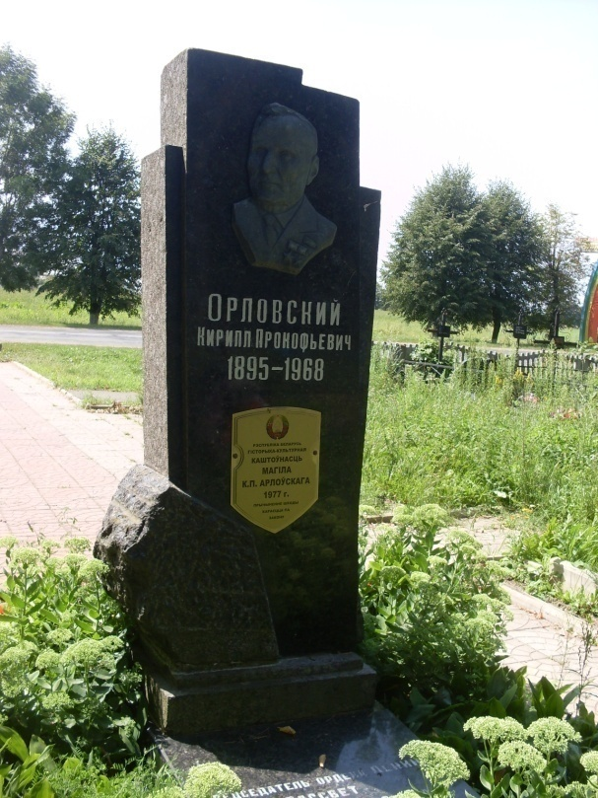

Магіла Арлоўскага Кірылы Пракопавіча знаходзіцца у аграгарадку Мышкавічы, на могілках. У ёй пахаваны Герой Савецкага Саюза, Герой Сацыялістычнай Працы, адзін з арганізатараў і кіраўнікоў партызанскага руху на Беларусі ў Грамадзянскую і Айчынную войны К. П. Арлоўскі (30.01.1895 г., нарадзіўся у а.г. Мышкавічы Кіраўскага раёна Магілёўскай вобласці – памёр 13.01.1968 г.).
У 1968 г. на магіле ўстаноўлена стэла.
Помнік прадстаўляе сабой стэлу з мрамара на ёй знаходзіцца тэкст мемарыяльнай подпісі: “Орловский Кирилл Прокофьевич 18.01.1895 – 13.01.1968. Председатель ордена Ленина колхоза “Рассвет”, Герой Совецкого Союза, депутат Верховного Совета СССР подполковник”.

